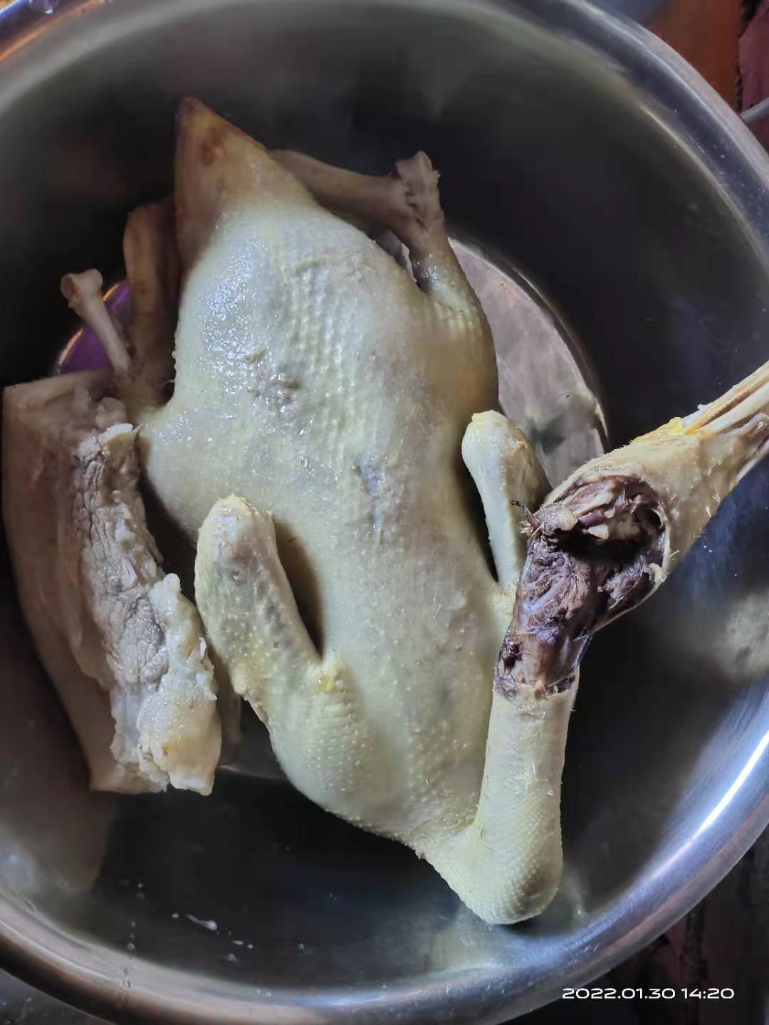
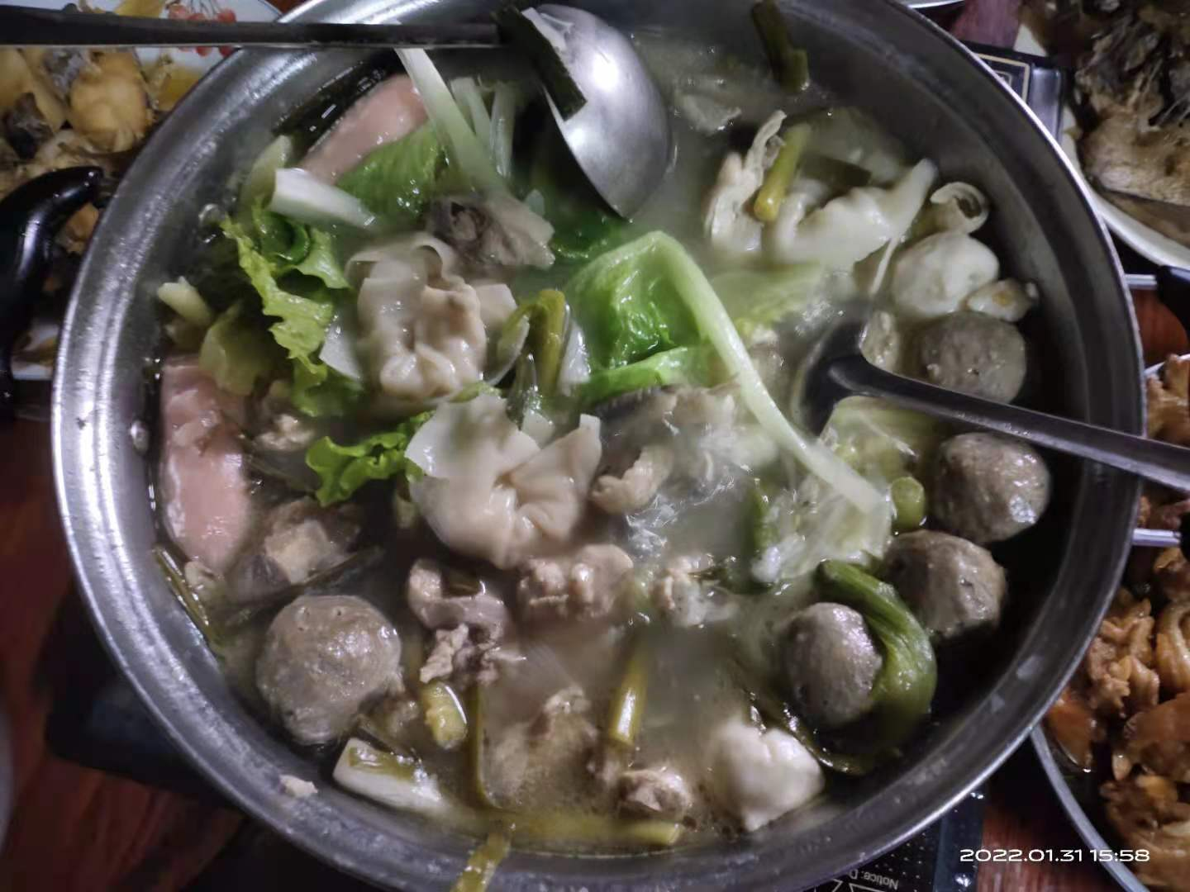
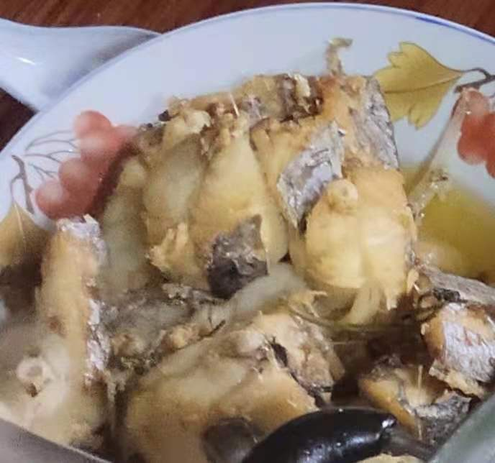
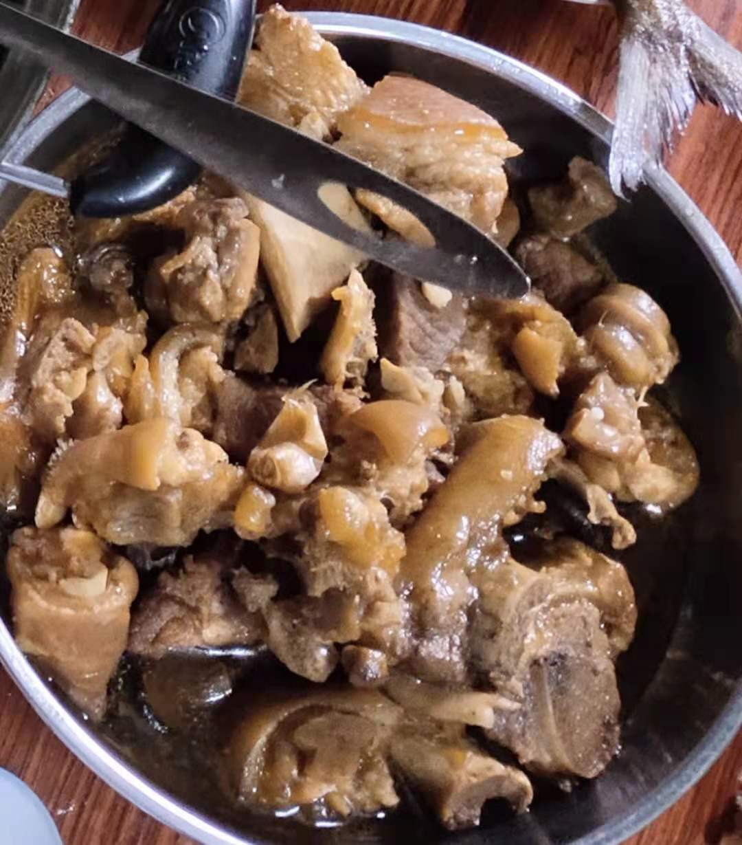
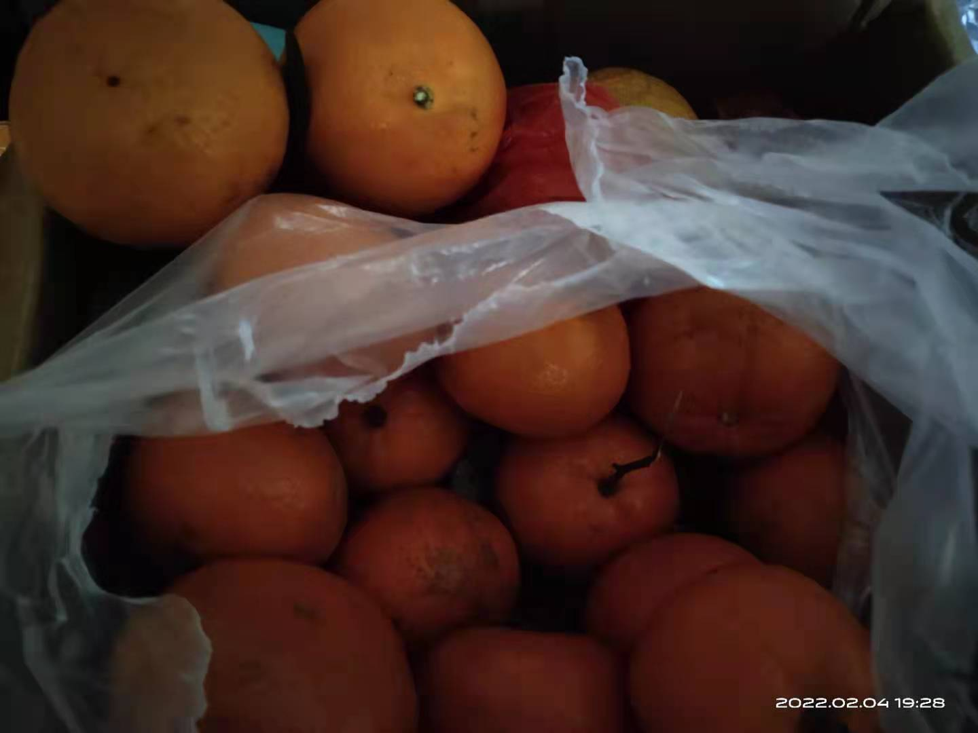我这边的春节习俗第一个是吃打边炉也就是火锅。还有就是带鱼，表示年年有余。而柑橘则是走亲戚时必备的水果。当然，也可以自己享用。橘子还是非常好吃的。还有炖猪脚，猪脚兼职是人间美味。还有一个是鸭子，这个鸭子可是有很大的作用的，这是去拜老爷的供品一类的了。这些是我这边的关于春节的一点小小的习俗。

